Région GOURDON |  |  |  | 91 800 €
Réf : GD2030 | EXCLUSIVITE - Secteur Gourdon - Maison de village avec terrasse
Situation du bien:  - Village  Rez de chaussée:  - Pièce sous escalier, chaufferie  - Séjour 33 m² avec insert - cuisine à aménager  - Terrasse  1er étage:  - 2 Chambres 15 m² et 12 m²  - Palier 5 m²  - Salle d'eau 5 m²  - WC 1,3 m²  DPE:  - Consommation énergétique en énergie primaire 158,00 KWHep/m²an D  - Emission de gaz à effet de serre 48,00 Kgco2/m²an D  - Date de réalisation DPE 18/06/2024  Chauffage:  - bois insert  - CC Fuel chaudière De Dietrich  Equipements divers:  - Double vitrage  - Tout à l'égout  Fenêtres:  - Double vitrage  Services:  - Calme  - Commerces 10 mns  Toiture:  - Tuiles |  | 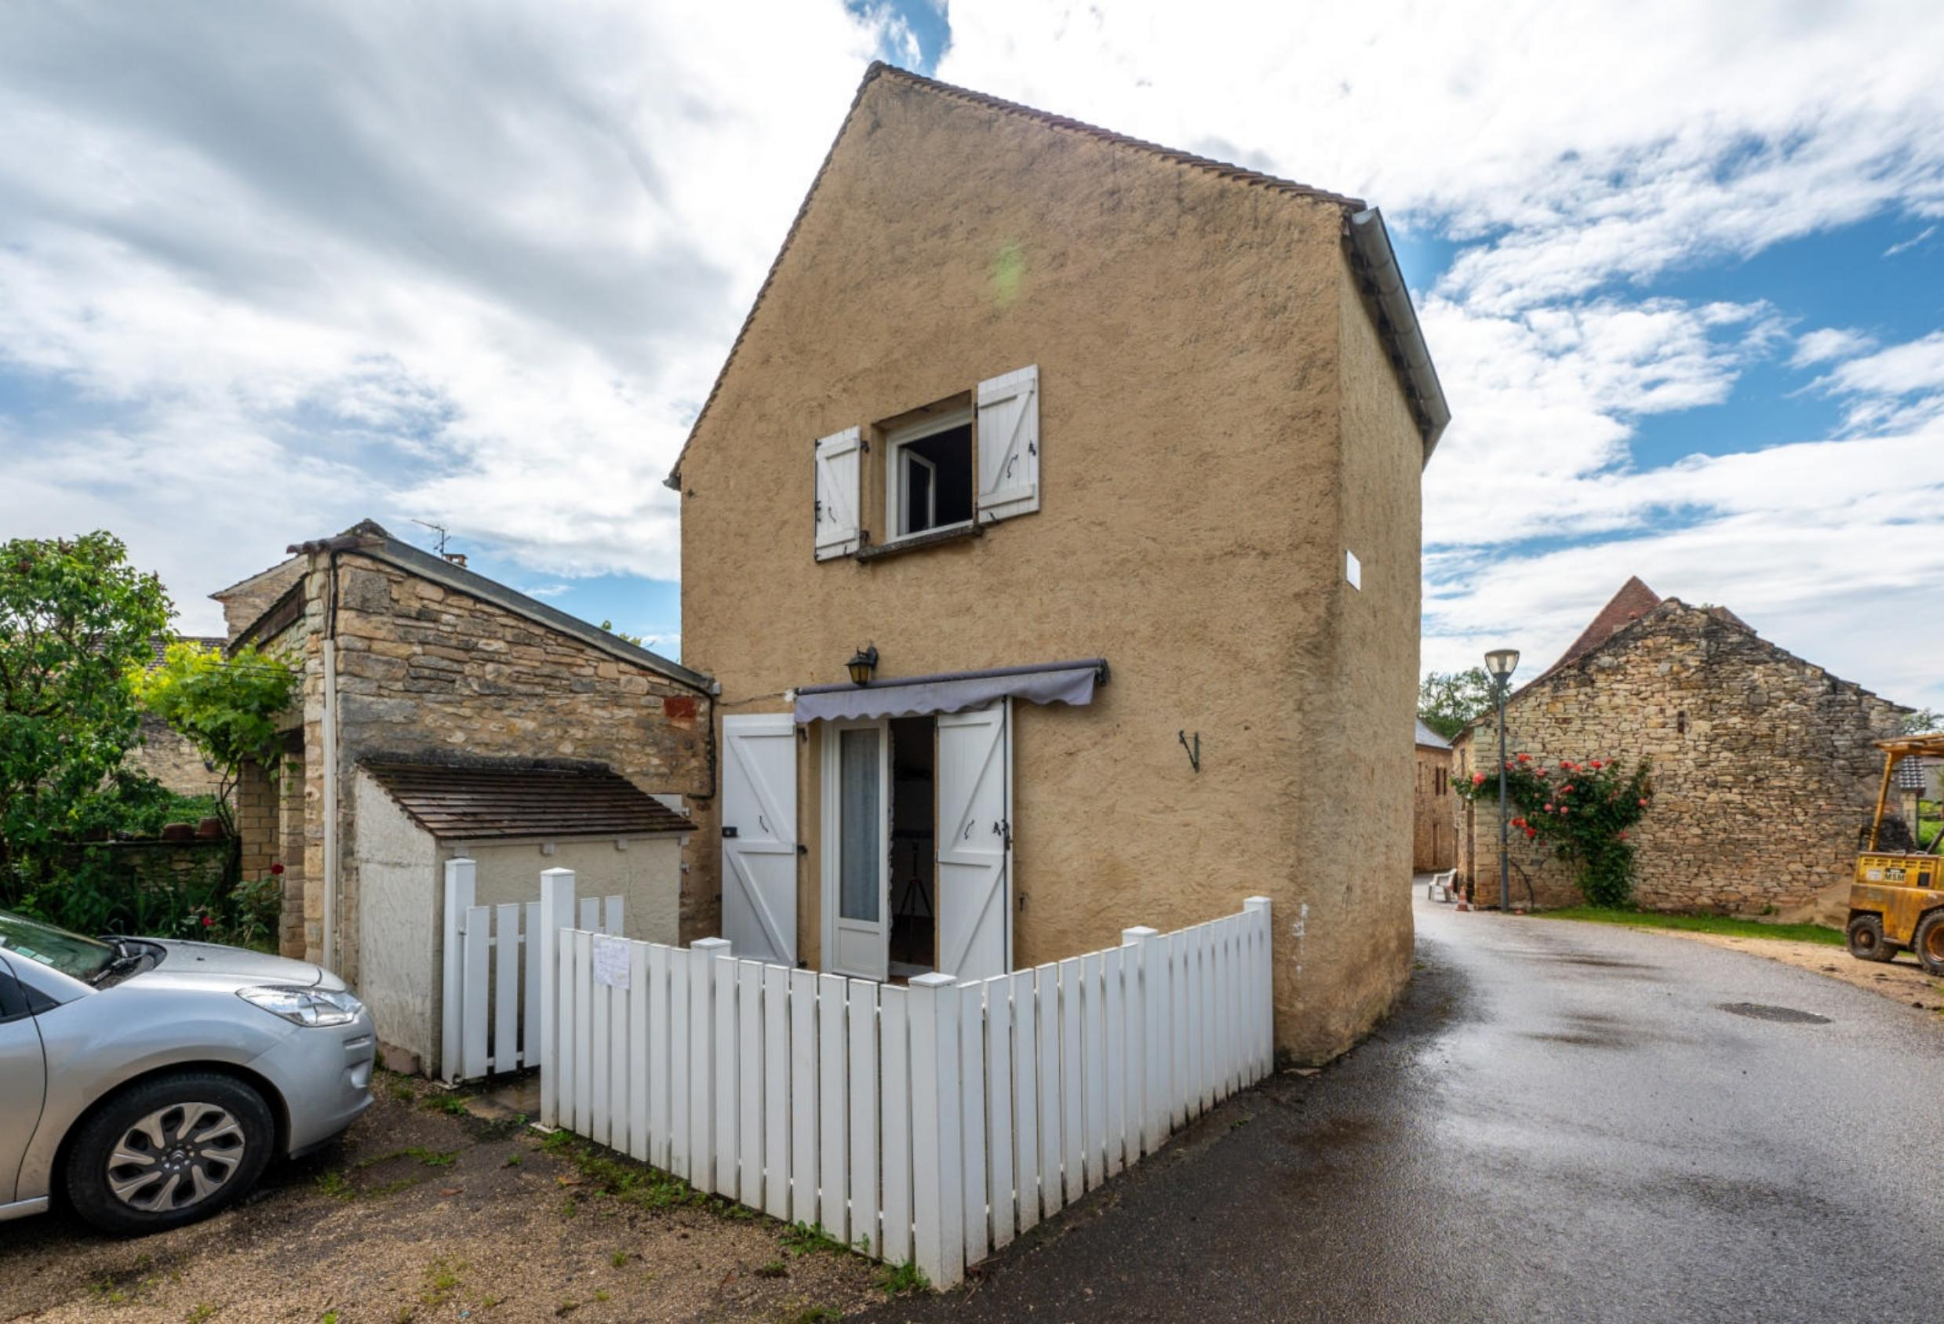  EXCLUSIVITE - Secteur Gourdon - Dans un village typique, Agréable Maison avec extérieur terrasse - 70 m² habitables dont 2 grandes chambres.  A quelques mns des commerces.  La Maison. RDC. Séjour avec partie cuisine ouverte de 33 m² - insert. Terrasse. Etage.  Palier de 5 m², 2 chambres de 15 et 12 m², salle d'eau de 5 m², wc de 1,3 m².  Chauffage au fuel et bois (insert). Double vitrage. Tout-à-l'égout.  Les informations sur les risques auxquels ce bien est exposé sont disponibles sur le site Géorisques: www.georisques.gouv.fr  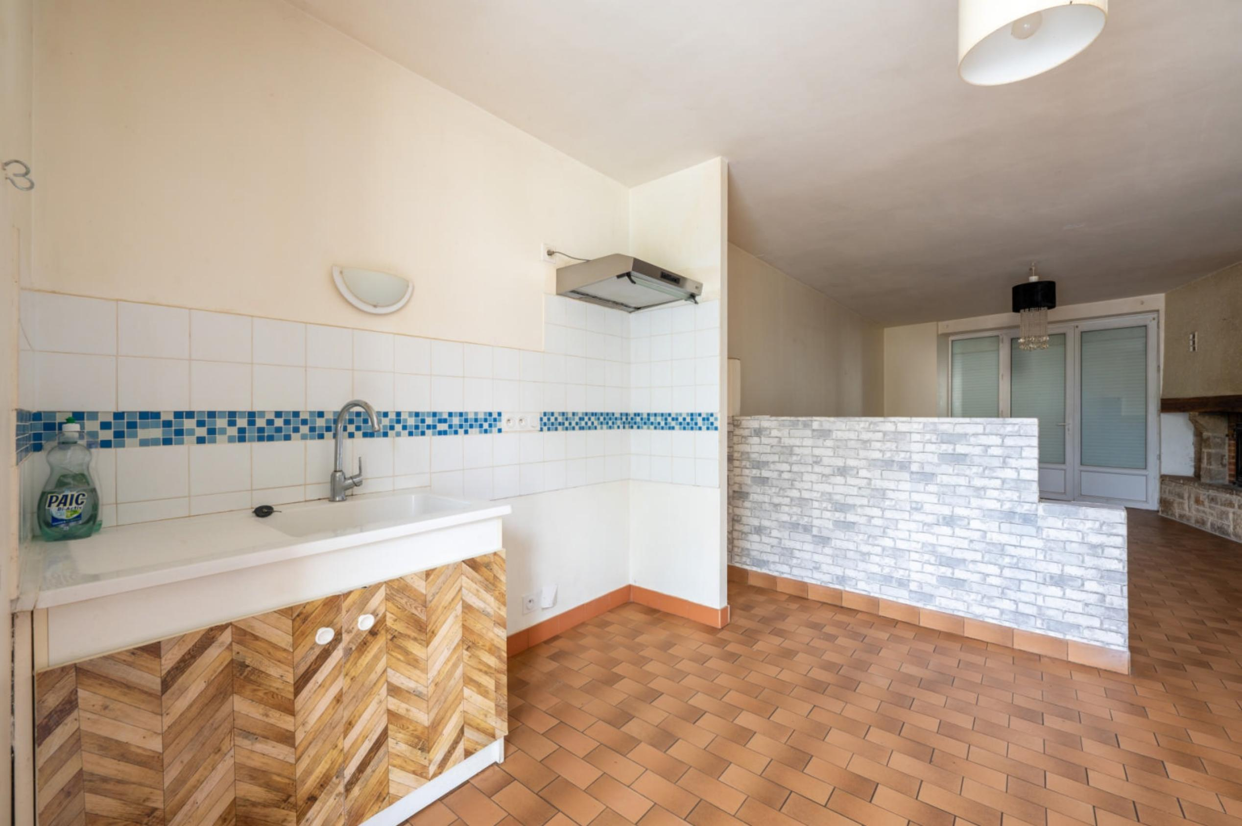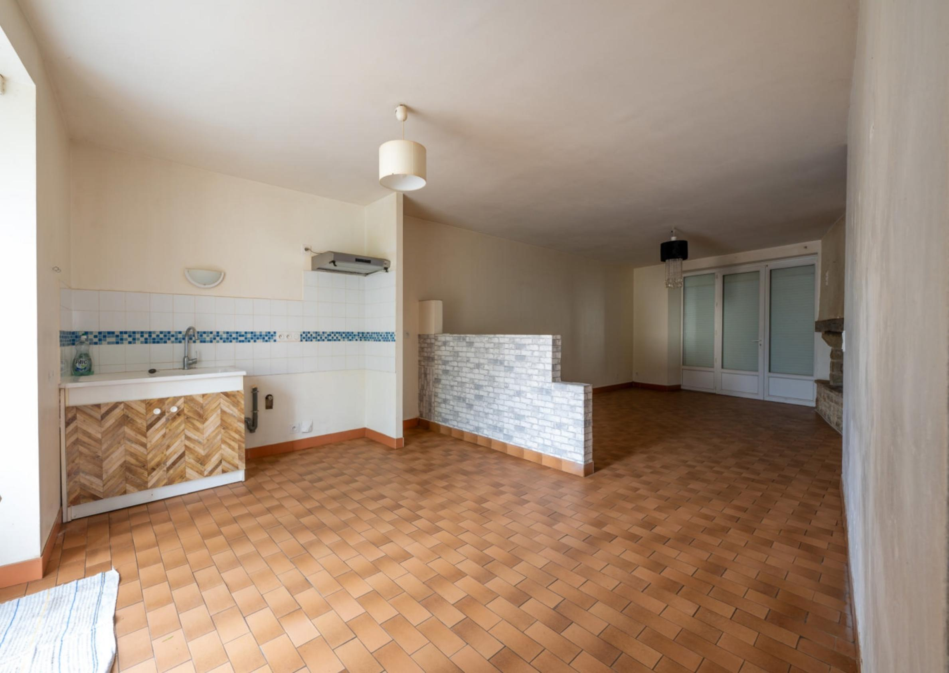
Surface habitable : 70 m² |  |  | Terrain : 72 m²
- Nombre de pièces : 3  - 2 chambres  - Chauffage : Bois et Fuel  - Garage : |  |  | - Style : Traditionnel  - Etat : A rafraîchir  - Exposition : Sud  - Année :

